# **Diagramma dei Casi d’uso**

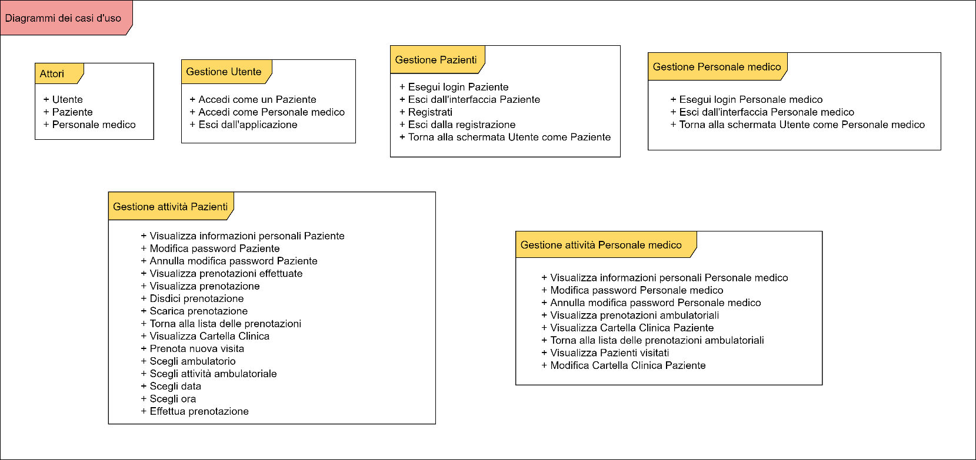

**Casi d’uso: Attori**

Gli attori che interagiscono direttamente con il software gestionale Casa Alfredo sono, gli utenti generici, i pazienti ed il personale medico.

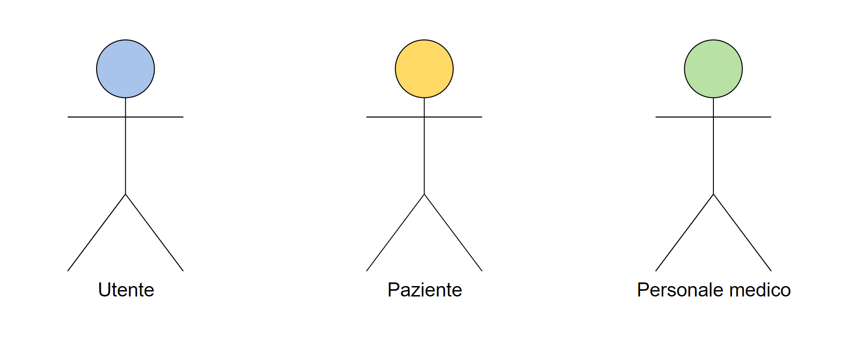

**Casi d’uso: Gestione Utente**

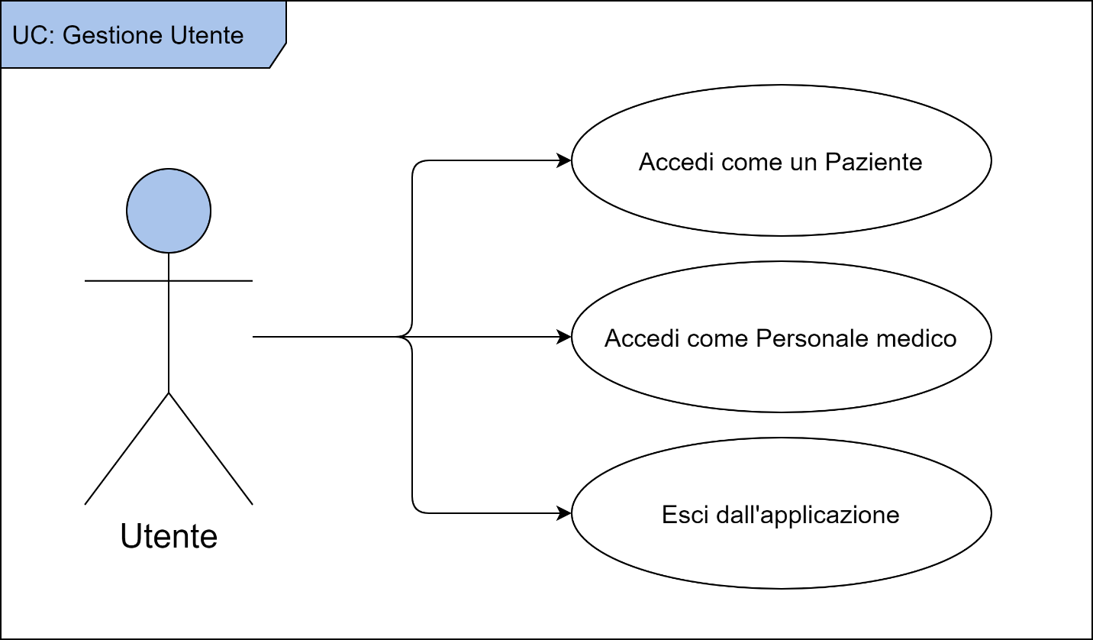

**Caso d’uso: Accedi come un Paziente**

* **Descrizione:** Questo caso d’uso si verifica quando un utente intende accedere al sistema come paziente.
* **Pre-condizioni:** Nessuna.
* **Post-condizioni:** Nessuna.
* **Sequenza degli eventi principale:**

1. il caso d’uso inizia quando un utente vuole accedere al sistema in modo da fruire dei servizi proposti dall’applicazione.
2. il sistema mostra la tipologia di utente selezionabile
3. l’utente seleziona di utilizzare l’applicazione come “paziente”
4. il sistema avvia la procedura di login come paziente
5. il sistema mostra la schermata di login relativa ai pazienti

* **Sequenza degli eventi alternativa:** Nessuna.

**Caso d’uso: Accedi come Personale medico**

* **Descrizione:** Questo caso d’uso si verifica quando un utente intende accedere al sistema come personale medico.
* **Pre-condizioni:** Nessuna.
* **Post-condizioni:** Nessuna.
* **Sequenza degli eventi principale:**

1. il caso d’uso inizia quando un utente vuole accedere al sistema in modo da fruire dei servizi proposti dall’applicazione.
2. il sistema mostra la tipologia di utente selezionabile
3. l’utente seleziona di utilizzare l’applicazione come “personale medico”
4. il sistema avvia la procedura di login come paziente
5. il sistema mostra la schermata di login relativa al personale medico

* **Sequenza degli eventi alternativa:** Nessuna.

**Caso d’uso: Esci dall’applicazione**

* **Descrizione:** Questo caso d’uso si verifica quando un utente intende uscire dall’applicazione.
* **Pre-condizioni:** Nessuna.
* **Post-condizioni:** Nessuna.
* **Sequenza degli eventi principale:**

1. il caso d’uso inizia quando un utente vuole uscire dall’applicazione
2. il sistema mostra l’opzione di uscita
3. l’utente seleziona l’opzione di uscita
4. il sistema avvia la procedura di uscita
5. il sistema si chiude

* **Sequenza degli eventi alternativa:** Nessuna.

**Casi d’uso: Gestione Pazienti**

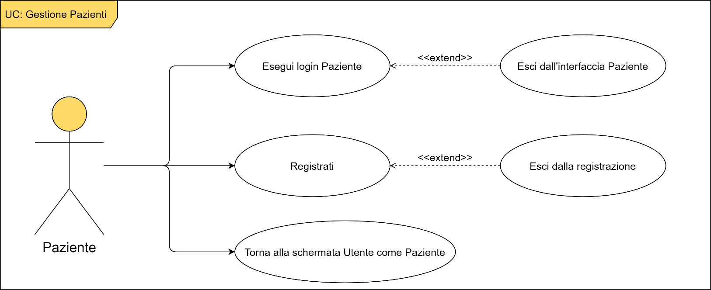

**Caso d’uso: Esegui login Paziente**

* **Descrizione:** Questo caso d’uso si verifica quando un Paziente intende accedere al sistema.
* **Pre-condizioni:** Il paziente è già registrato nel sistema
* **Post-condizioni:** Nessuna.
* **Sequenza degli eventi principale:**

1. il caso d’uso inizia quando un paziente vuole accedere al sistema in modo da fruire dei servizi proposti dall’applicazione.
2. il sistema mostra la schermata di login riservata ai pazienti
3. il paziente inserisce le credenziali d’accesso
4. il paziente avvia la procedura di accesso al sistema
5. il sistema confronta le credenziali appena inserite con le credenziali d’accesso degli utenti già registrati nel sistema
6. il paziente accede al sistema

* **Sequenza degli eventi alternativa:**la sequenza alternativa inizia dal punto 5
  1. le credenziali inserite dal paziente sono errate
  2. l’accesso al sistema è negato

**Caso d’uso: Esci dall’interfaccia Paziente**

* **Descrizione:** Questo caso d’uso si verifica quando un Paziente vuole tornare alla schermata di login del paziente
* **Pre-condizioni:** Il Paziente esiste a sistema.
* **Post-condizioni:** Nessuna.
* **Sequenza degli eventi principale:**

1. il caso d’uso inizia quando un paziente vuole tornare alla schermata di login del paziente
2. il sistema mostra l’opzione di logout
3. l’utente seleziona l’opzione di logout
4. il sistema avvia la procedura di logout
5. il sistema mostra la schermata di login del paziente

* **Sequenza degli eventi alternativa:** Nessuna.

**Caso d’uso: Registrati**

* **Descrizione:** Questo caso d’uso si verifica quando un Paziente vuole registrarsi nel sistema
* **Pre-condizioni:** Il paziente non è già registrato nel sistema
* **Post-condizioni:** Il paziente viene registrato nel sistema oppure la registrazione fallisce
* **Sequenza degli eventi principale:**

1. il caso d’uso inizia quando un paziente vuole registrarsi nel sistema in modo da fruire dei servizi proposti dall’applicazione.
2. il paziente avvia la procedura di registrazione
3. il sistema mostra la schermata di registrazione
4. il paziente inserisce le credenziali richieste dal sistema
5. il paziente termina la procedura di registrazione in modo da inserire i dati immessi nel sistema
6. il sistema aggiunge il paziente

* **Sequenza degli eventi alternativa:**

La sequenza alternativa inizia al punto 5

* 1. le informazioni inserite dal Paziente sono errate o incomplete
  2. la registrazione del Paziente fallisce
  3. la sequenza riparte dal punto 3

**Caso d’uso: Esci dalla registrazione**

* **Descrizione:** Questo caso d’uso si verifica quando un utente vuole tornare alla schermata di login del paziente senza aver effettuato una registrazione
* **Pre-condizioni:** Nessuna.
* **Post-condizioni:** Nessuna.
* **Sequenza degli eventi principale:**

1. il caso d’uso inizia quando un utente vuole tornare alla schermata di login del paziente senza aver effettuato una registrazione
2. il sistema mostra l’opzione di ritorno alla schermata di login del paziente
3. l’utente seleziona l’opzione di ritorno alla schermata di login del paziente
4. il sistema avvia la procedura di ritorno alla schermata di login del paziente
5. il sistema mostra la schermata di login del paziente

* **Sequenza degli eventi alternativa:** Nessuna.

**Caso d’uso: Torna alla schermata Utente come Paziente**

* **Descrizione:** Questo caso d’uso si verifica quando un Paziente vuole tornare alla home principale dell’applicazione
* **Pre-condizioni:** Nessuna.
* **Post-condizioni:** Nessuna.
* **Sequenza degli eventi principale:**

1. il caso d’uso inizia quando un paziente vuole tornare alla home principale dell’applicazione
2. il sistema mostra l’opzione di ritorno alla home principale dell’applicazione
3. il Paziente seleziona l’opzione di ritorno alla home principale dell’applicazione
4. il sistema avvia la procedura di ritorno alla home principale dell’applicazione
5. il sistema mostra la home principale dell’applicazione

* **Sequenza degli eventi alternativa:** Nessuna.

**Casi d’uso: Gestione Personale medico**

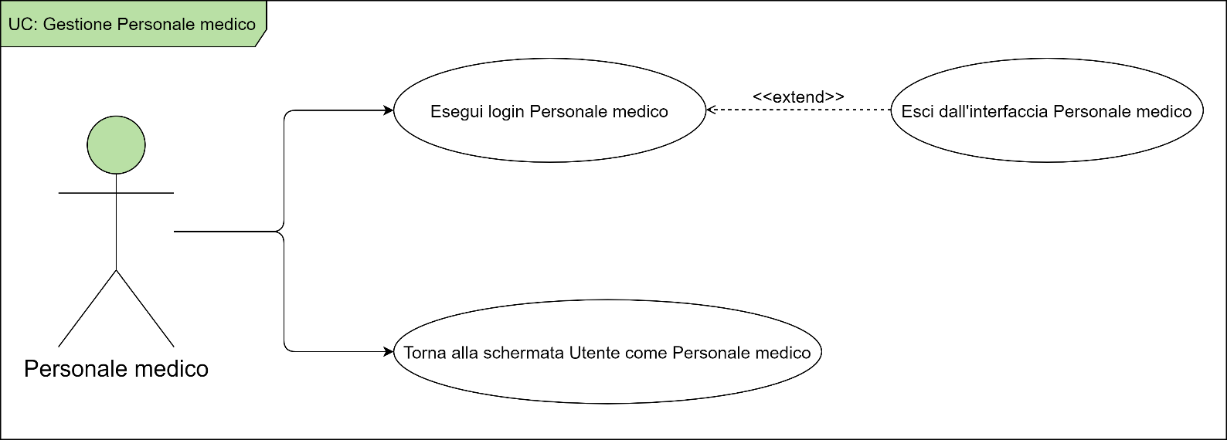

**Caso d’uso: Esegui login Personale medico**

* **Descrizione:** Questo caso d’uso si verifica quando un membro del personale medico intende accedere al sistema.
* **Pre-condizioni:** Il membro del personale medico esiste nel sistema
* **Post-condizioni:** Nessuna.
* **Sequenza degli eventi principale:**

1. il caso d’uso inizia quando un membro del personale medico vuole accedere al sistema in modo da fruire dei servizi proposti dall’applicazione.
2. il sistema mostra la schermata di login riservata al personale medico
3. il membro del personale medico inserisce le credenziali d’accesso
4. il membro del personale medico avvia la procedura di accesso al sistema
5. il sistema confronta le credenziali appena inserite con le credenziali d’accesso dei membri del personale medico già registrati nel sistema
6. il membro del personale medico accede al sistema

* **Sequenza degli eventi alternativa:**la sequenza alternativa inizia dal punto 5
  1. le credenziali inserite dal membro del personale medico sono errate
  2. l’accesso al sistema è negato.

**Caso d’uso: Esci dall’interfaccia Personale medico**

* **Descrizione:** Questo caso d’uso si verifica quando un membro del personale medico vuole tornare alla schermata di login del personale medico
* **Pre-condizioni:** Il membro del personale medico esiste nel sistema
* **Post-condizioni:** Nessuna.
* **Sequenza degli eventi principale:**

1. il caso d’uso inizia quando un membro del personale medico vuole tornare alla schermata di login del personale medico
2. il sistema mostra l’opzione di logout
3. il membro del personale medico seleziona l’opzione di logout
4. il sistema avvia la procedura di logout
5. il sistema mostra la schermata di login del personale medico

* **Sequenza degli eventi alternativa:** Nessuna.

**Caso d’uso: Torna alla schermata Utente come Personale medico**

* **Descrizione:** Questo caso d’uso si verifica quando un membro del Personale Medico vuole tornare alla home principale dell’applicazione
* **Pre-condizioni:** Nessuna.
* **Post-condizioni:** Nessuna.
* **Sequenza degli eventi principale:**

1. il caso d’uso inizia quando un membro del Personale Medico vuole tornare alla home principale dell’applicazione
2. il sistema mostra l’opzione di ritorno alla home principale dell’applicazione
3. il membro del Personale Medico seleziona l’opzione di ritorno alla home principale dell’applicazione
4. il sistema avvia la procedura di ritorno alla home principale dell’applicazione
5. il sistema mostra la home principale dell’applicazione

* **Sequenza degli eventi alternativa:** Nessuna.

**Casi d’uso: Gestione attività Pazienti**

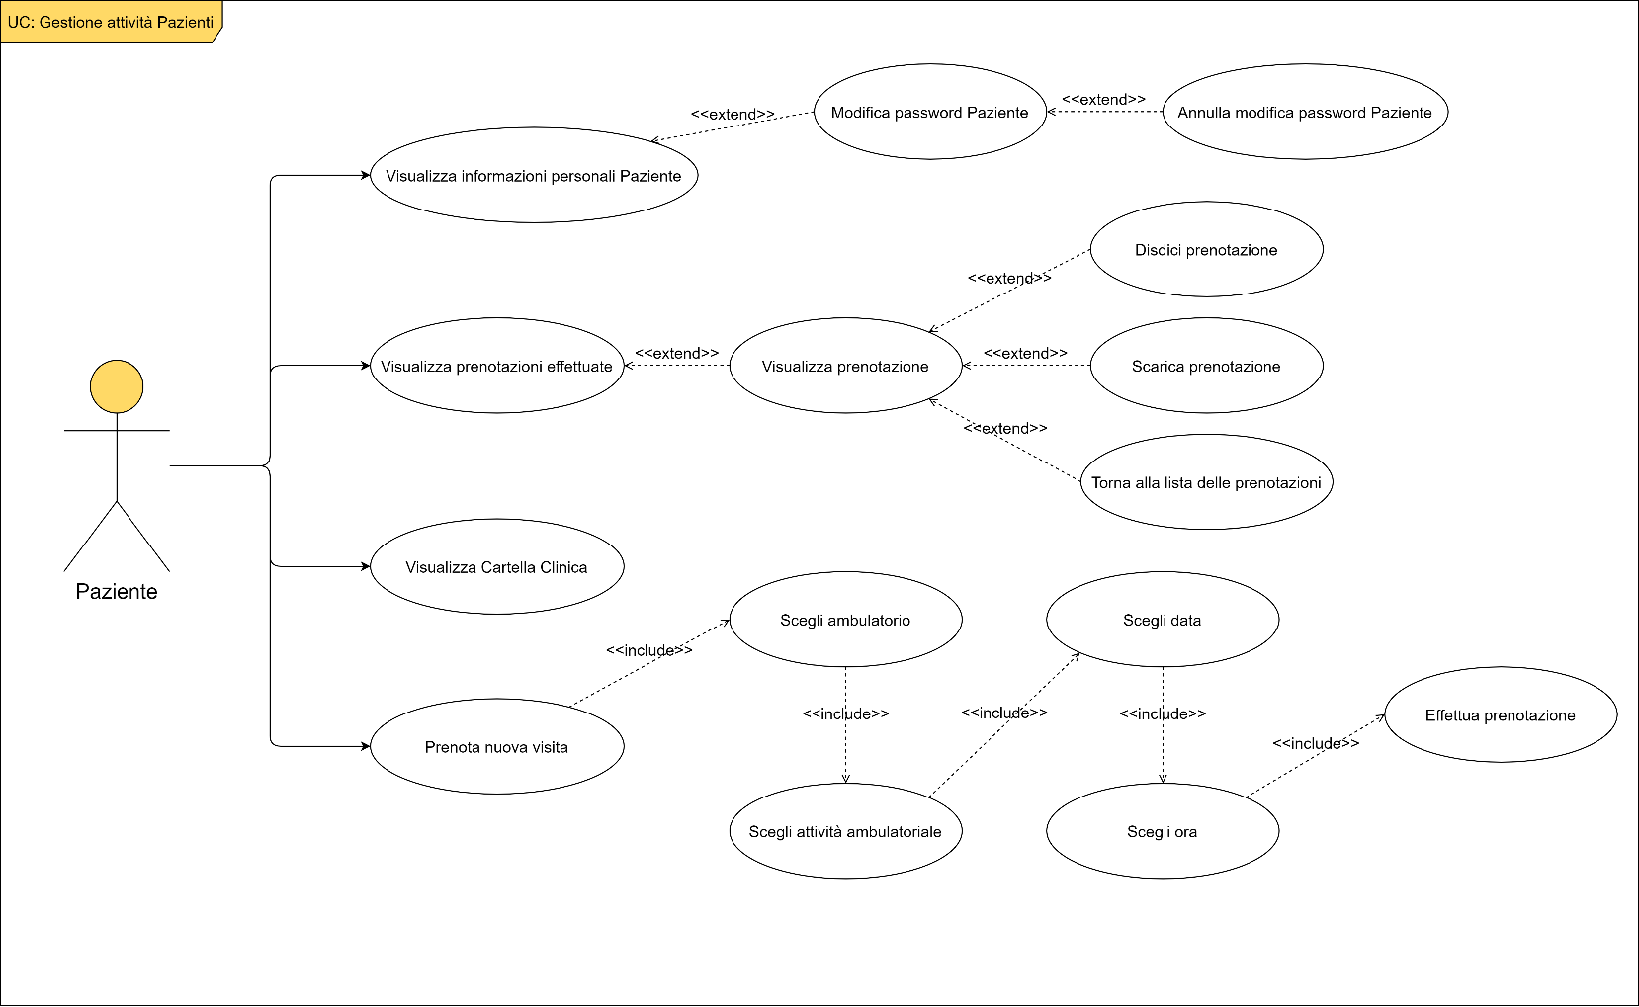

**Caso d’uso: Visualizza informazioni personali Paziente**

* **Descrizione:** Questo caso d’uso si verifica quando un paziente vuole visualizzare le proprie informazioni personali
* **Pre-condizioni:** Il paziente esiste nel sistema
* **Post-condizioni:** Nessuna.
* **Sequenza degli eventi principale:**

1. il caso d’uso inizia quando un paziente vuole visualizzare le proprie informazioni personali
2. il paziente avvia la procedura di visualizzazione dei dati personali
3. il sistema legge le informazioni personali
4. il sistema mostra a schermo i dati personali inseriti dall’utente in fase di registrazione nel sistema

* **Sequenza degli eventi alternativa:** Nessuna.

**Caso d’uso: Modifica password Paziente**

* **Descrizione:** Questo caso d’uso si verifica quando un paziente intende modificare la password di accesso al sistema
* **Pre-condizioni:** Il paziente esiste nel sistema
* **Post-condizioni:** La password viene modificata se la procedura si conclude correttamente. In caso contrario, la password resta invariata
* **Sequenza degli eventi principale:**

1. il caso d’uso inizia quando un paziente intende modificare la password di accesso al sistema
2. il paziente avvia la procedura di modifica della password
3. il sistema permette all’utente di inserire una nuova password rispettando vincoli quali:
   1. numero minimo di caratteri immessi
   2. almeno un carattere maiuscolo
   3. almeno un carattere minuscolo
   4. almeno un numero
4. il paziente conclude la procedura di modifica della password
5. il sistema controlla se i vincoli sopra descritti sono stati rispettati
6. il sistema aggiorna la password

* **Sequenza degli eventi alternativa:**

la sequenza alternativa inizia dal punto 5

1. il sistema non aggiorna la password poiché i vincoli non sono stati rispettati
2. il sistema mantiene la password precedente al tentativo di modifica

**Caso d’uso: Annulla modifica password Paziente**

* **Descrizione:** Questo caso d’uso si verifica quando un paziente vuole annullare l’operazione di modifica della password
* **Pre-condizioni:** Il paziente esiste nel sistema
* **Post-condizioni:** Nessuna.
* **Sequenza degli eventi principale:**

1. il caso d’uso inizia quando un paziente vuole annullare l’operazione di modifica della password
2. il sistema mostra l’opzione per annullare la modifica della password
3. il paziente seleziona l’opzione per annullare la modifica della password
4. il sistema avvia la procedura per annullare la modifica della password

* **Sequenza degli eventi alternativa:** Nessuna.

**Caso d’uso: Visualizza prenotazioni effettuate**

* **Descrizione:** Questo caso d’uso si verifica quando un paziente intende visualizzare le prenotazioni effettuate
* **Pre-condizioni:** la prenotazione esiste a sistema
* **Post-condizioni:** Nessuna.
* **Sequenza degli eventi principale:**

1. il caso d’uso inizia quando un paziente intende visualizzare le prenotazioni effettuate
2. il paziente avvia la procedura per visualizzare le proprie prenotazioni
3. il sistema legge le prenotazioni relative all’utente
4. il sistema mostra a schermo le prenotazioni effettuate dall’utente

* **Sequenza degli eventi alternativa:**

la sequenza alternativa inizia dal punto 3

1. se non ci sono prenotazioni effettuate, il sistema mostra a schermo un avviso relativo all’assenza di prenotazioni

**Caso d’uso: Visualizza prenotazione**

* **Descrizione:** Questo caso d’uso si verifica quando un paziente intende visualizzare una specifica prenotazione a partire dalla lista delle prenotazioni effettuate
* **Pre-condizioni:** la prenotazione esiste a sistema
* **Post-condizioni:** Nessuna.
* **Sequenza degli eventi principale:**

1. il caso d’uso inizia quando un paziente intende visualizzare una specifica prenotazione a partire dalla lista delle prenotazioni effettuate
2. il paziente avvia la procedura per visualizzare la prenotazione desiderata
3. il sistema legge le informazioni relative alla prenotazione desiderata dall’utente
4. il sistema mostra a schermo la prenotazione

* **Sequenza degli eventi alternativa:** Nessuna.

**Caso d’uso: Disdici prenotazione**

* **Descrizione:** Questo caso d’uso si verifica quando un paziente intende disdire una prenotazione
* **Pre-condizioni:** la prenotazione esiste a sistema
* **Post-condizioni:** la prenotazione viene rimossa dal sistema
* **Sequenza degli eventi principale:**

1. il caso d’uso inizia quando un paziente intende disdire una prenotazione
2. il paziente avvia la procedura di disdetta della prenotazione
3. il sistema legge la prenotazione da eliminare
4. il sistema controlla se è possibile disdire la prenotazione, accertandosi che il tentativo di eliminazione non venga eseguito entro le 24 ore precedenti alla data dell’appuntamento
5. il sistema rimuove la prenotazione selezionata dal paziente

* **Sequenza degli eventi alternativa:**

la sequenza alternativa inizia dal punto 4

1. se il tentativo di eliminazione di una prenotazione viene effettuato entro le 24 ore precedenti alla data dell’appuntamento, il sistema non permette di disdire la prenotazione selezionata
2. il sistema mostra un avviso a schermo relativo all’impossibilità di disdire la prenotazione selezionata
3. il sistema non rimuove la prenotazione selezionata dal paziente

**Caso d’uso: Scarica prenotazione**

* **Descrizione:** Questo caso d’uso si verifica quando un paziente intende scaricare il pdf di una sua prenotazione
* **Pre-condizioni:** la prenotazione esiste a sistema
* **Post-condizioni:** Nessuna.
* **Sequenza degli eventi principale:**

1. il caso d’uso inizia quando un paziente intende scaricare il pdf di una sua prenotazione
2. il paziente avvia la procedura di download della prenotazione
3. il sistema avvia la procedura di download del pdf sul dispositivo del paziente

* **Sequenza degli eventi alternativa:** Nessuna.

**Caso d’uso: Torna alla lista delle prenotazioni**

* **Descrizione:** Questo caso d’uso si verifica quando un paziente intende tornare alla lista delle prenotazioni
* **Pre-condizioni:** la prenotazione esiste a sistema
* **Post-condizioni:** Nessuna.
* **Sequenza degli eventi principale:**

1. Questo caso d’uso si verifica quando un paziente intende tornare alla lista delle prenotazioni ambulatoriali
2. il sistema mostra l’opzione di ritorno alla lista delle prenotazioni ambulatoriali
3. il membro del personale medico seleziona l’opzione di ritorno alla lista delle prenotazioni ambulatoriali
4. il sistema avvia la procedura di ritorno alla lista delle prenotazioni ambulatoriali
5. il sistema mostra la lista delle prenotazioni ambulatoriali

* **Sequenza degli eventi alternativa:** Nessuna.

**Caso d’uso: Visualizza cartella clinica**

* **Descrizione:** Questo caso d’uso si verifica quando un paziente intende visualizzare la propria cartella clinica
* **Pre-condizioni:** la cartella clinica del paziente esiste al sistema
* **Post-condizioni:** Nessuna.
* **Sequenza degli eventi principale:**

1. il caso d’uso inizia quando un paziente intende visualizzare la propria cartella clinica
2. il paziente avvia la procedura di visualizzazione della cartella clinica
3. il sistema legge la cartella clinica del paziente
4. il sistema mostra a schermo la cartella clinica del paziente

* **Sequenza degli eventi alternativa:** Nessuna.

**Caso d’uso: Prenota nuova visita**

* **Descrizione:** Questo caso d’uso si verifica quando un paziente intende prenotare una visita
* **Pre-condizioni:** il paziente esiste a sistema
* **Post-condizioni:** Nessuna.
* **Sequenza degli eventi principale:**

1. il caso d’uso inizia quando un paziente intende prenotare una visita
2. il paziente avvia la procedura di prenotazione
3. il sistema mostra la schermata di prenotazione con le informazioni da selezionare

* **Sequenza degli eventi alternativa:** Nessuna.

**Caso d’uso: Scegli ambulatorio**

* **Descrizione:** Questo caso d’uso si verifica quando un paziente intende scegliere l’ambulatorio
* **Pre-condizioni:** l’ambulatorio esiste nel sistema
* **Post-condizioni:** Nessuna.
* **Sequenza degli eventi principale:**

1. il caso d’uso inizia quando un paziente intende scegliere l’ambulatorio
2. il sistema mostra a schermo la lista degli ambulatori
3. il paziente seleziona l’ambulatorio
4. il sistema legge la scelta
5. il sistema memorizza la scelta

* **Sequenza degli eventi alternativa:** Nessuna.

**Caso d’uso: Scegli attività ambulatoriale**

* **Descrizione:** Questo caso d’uso si verifica quando un paziente intende scegliere l’attività ambulatoriale
* **Pre-condizioni:** l’attività ambulatoriale esiste nel sistema
* **Post-condizioni:** Nessuna.
* **Sequenza degli eventi principale:**

1. il caso d’uso inizia quando un paziente intende scegliere l’attività ambulatoriale
2. il sistema mostra a schermo la lista delle attività ambulatoriali
3. il paziente seleziona l’attività ambulatoriale
4. il sistema legge la scelta
5. il sistema memorizza la scelta

* **Sequenza degli eventi alternativa:** Nessuna.

**Caso d’uso: Scegli data**

* **Descrizione:** Questo caso d’uso si verifica quando un paziente intende scegliere la data della prenotazione
* **Pre-condizioni:** la data deve essere disponibile.
* **Post-condizioni:** Nessuna.
* **Sequenza degli eventi principale:**

1. il caso d’uso inizia quando un paziente intende scegliere la data della prenotazione
2. il sistema mostra a schermo la lista delle date disponibili relative all’attività ambulatoriale scelta
3. il paziente seleziona la data desiderata
4. il sistema legge la scelta
5. il sistema memorizza la scelta

* **Sequenza degli eventi alternativa:** Nessuna.

**Caso d’uso: Scegli ora**

* **Descrizione:** Questo caso d’uso si verifica quando un paziente intende scegliere l’orario della prenotazione
* **Pre-condizioni:** l’orario deve essere disponibile.
* **Post-condizioni:** Nessuna.
* **Sequenza degli eventi principale:**

1. il caso d’uso inizia quando un paziente intende scegliere l’orario della prenotazione
2. il sistema mostra a schermo la lista degli orari disponibili relativi all’attività ambulatoriale scelta ed al giorno scelto
3. il paziente seleziona l’orario desiderato
4. il sistema legge la scelta
5. il sistema memorizza la scelta

* **Sequenza degli eventi alternativa:** Nessuna.

**Caso d’uso: Effettua prenotazione**

* **Descrizione:** Questo caso d’uso si verifica quando un paziente intende confermare la registrazione della prenotazione
* **Pre-condizioni:** il paziente esiste a sistema
* **Post-condizioni:** la prenotazione esiste a sistema.
* **Sequenza degli eventi principale:**

1. il caso d’uso inizia quando un paziente intende confermare la registrazione della prenotazione
2. il sistema mostra l’opzione per confermare la registrazione della prenotazione
3. il paziente seleziona l’opzione per confermare la registrazione della prenotazione
4. il sistema avvia la procedura per confermare la registrazione della prenotazione
5. il sistema legge i dati inseriti dall’utente
6. il sistema memorizza la prenotazione
7. il sistema mostra a schermo un messaggio di prenotazione avvenuta

* **Sequenza degli eventi alternativa:**

la sequenza alternativa inizia dal punto 5

1. il sistema rileva un errore nella compilazione della prenotazione
2. il sistema mostra un messaggio di errore
3. il paziente ripete la procedura di immissione dei dati relativi alla prenotazione

**Casi d’uso: Gestione attività Personale medico**

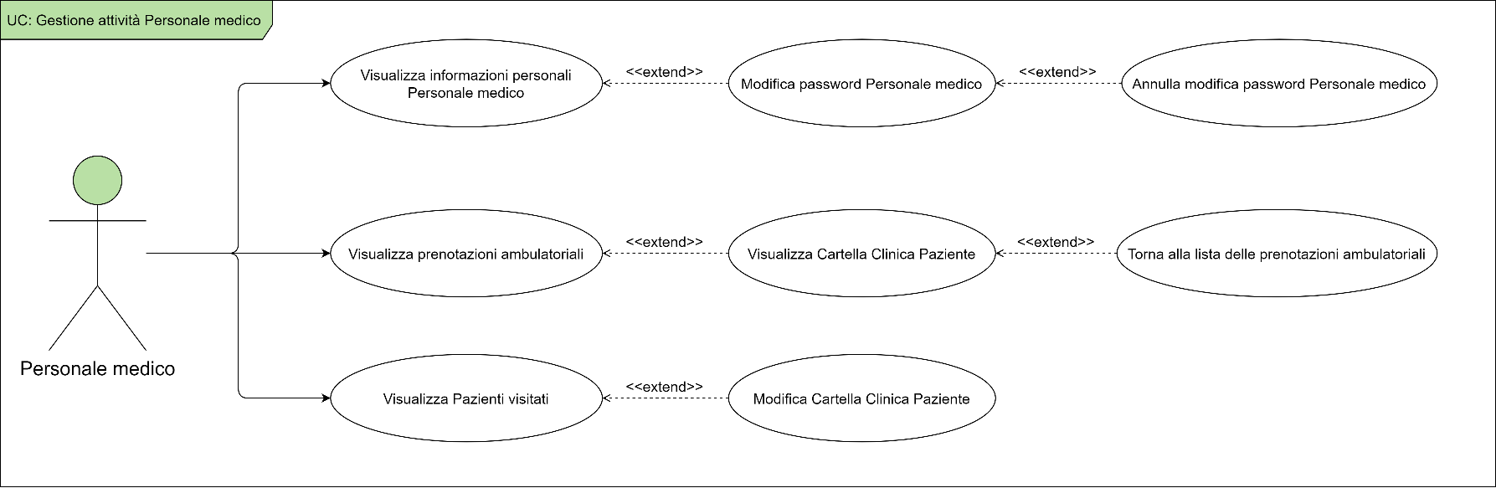

**Caso d’uso: Visualizza informazioni personali Personale medico**

* **Descrizione:** Questo caso d’uso si verifica quando un membro del personale medico intende visualizzare le proprie informazioni personali
* **Pre-condizioni:** il membro del personale medico esiste nel sistema
* **Post-condizioni:** Nessuna.
* **Sequenza degli eventi principale:**

1. il caso d’uso inizia quando un membro del personale medico intende visualizzare le proprie informazioni personali
2. il membro del personale medico avvia la procedura di visualizzazione dei dati personali
3. il sistema legge le informazioni personali
4. il sistema mostra a schermo i dati personali del membro del personale medico registrato previamente nel sistema

* **Sequenza degli eventi alternativa:** Nessuna.

**Caso d’uso: Modifica password Personale medico**

* **Descrizione:** Questo caso d’uso si verifica quando un membro del personale medico intende modificare la password di accesso al sistema
* **Pre-condizioni:** Il membro del personale medico esiste nel sistema
* **Post-condizioni:** La password viene modificata se la procedura si conclude correttamente. In caso contrario, la password resta invariata
* **Sequenza degli eventi principale:**

1. il caso d’uso inizia quando un membro del personale medico intende modificare la password di accesso al sistema
2. il membro del personale medico avvia la procedura di modifica della password
3. il sistema permette al membro del personale medico di inserire una nuova password rispettando vincoli quali:
   1. numero minimo di caratteri immessi
   2. almeno un carattere maiuscolo
   3. almeno un carattere minuscolo
   4. almeno un numero
4. il membro del personale medico conclude la procedura di modifica della password
5. il sistema controlla se i vincoli sopra descritti sono stati rispettati
6. il sistema aggiorna la password

* **Sequenza degli eventi alternativa:**

la sequenza alternativa inizia dal punto 5

1. il sistema non aggiorna la password poiché i vincoli non sono stati rispettati
2. il sistema mantiene la password precedente al tentativo di modifica

**Caso d’uso: Annulla modifica password Personale medico**

* **Descrizione:** Questo caso d’uso si verifica quando un membro del personale medico vuole annullare l’operazione di modifica della password
* **Pre-condizioni:** Il membro del personale medico esiste nel sistema
* **Post-condizioni:** Nessuna.
* **Sequenza degli eventi principale:**

1. il caso d’uso inizia quando un membro del personale medico vuole annullare l’operazione di modifica della password
2. il sistema mostra l’opzione per annullare la modifica della password
3. il membro del personale medico seleziona l’opzione per annullare la modifica della password
4. il sistema avvia la procedura per annullare la modifica della password

* **Sequenza degli eventi alternativa:** Nessuna.

**Caso d’uso: Visualizza prenotazioni ambulatoriali**

* **Descrizione:** Questo caso d’uso si verifica quando un membro del personale medico intende visualizzare le prenotazioni relative al proprio ambulatorio
* **Pre-condizioni:** le prenotazioni ambulatoriali esistono nel sistema
* **Post-condizioni:** Nessuna.
* **Sequenza degli eventi principale:**

1. il caso d’uso inizia quando un membro del personale medico intende visualizzare le prenotazioni relative al proprio ambulatorio
2. il membro del personale medico avvia la procedura di visualizzazione della lista delle prenotazioni relative all’ambulatorio ad esso associato
3. il sistema legge le prenotazioni relative all’ambulatorio associato al membro del personale medico
4. il sistema mostra a schermo la lista delle prenotazioni dei pazienti relativa al proprio ambulatorio

* **Sequenza degli eventi alternativa:** Nessuna.

**Caso d’uso: Visualizza cartella clinica Paziente**

* **Descrizione:** Questo caso d’uso si verifica quando un membro del personale medico intende visualizzare la cartella clinica di un paziente prenotato presso l’ambulatorio in cui opera
* **Pre-condizioni:** le prenotazioni ambulatoriali esistono nel sistema, le cartelle cliniche esistono nel sistema
* **Post-condizioni:** Nessuna.
* **Sequenza degli eventi principale:**

1. il caso d’uso inizia quando un membro del personale medico intende visualizzare la cartella clinica di un paziente prenotato presso l’ambulatorio in cui opera
2. il membro del personale medico avvia la procedura di visualizzazione della lista delle prenotazioni
3. il sistema legge le prenotazioni relative all’ambulatorio associato al membro del personale medico considerato
4. il sistema mostra a schermo la lista delle prenotazioni contenente le prenotazioni dei pazienti relative all’ambulatorio associato al membro del personale medico considerato
5. il membro del personale medico avvia la procedura di visualizzazione della cartella clinica
6. il sistema legge la cartella clinica
7. il sistema mostra a schermo la cartella clinica

* **Sequenza degli eventi alternativa:**Nessuna.

**Caso d’uso: Torna alla lista delle prenotazioni ambulatoriali**

* **Descrizione:** Questo caso d’uso si verifica quando un membro del personale medico intende tornare alla lista delle prenotazioni ambulatoriali
* **Pre-condizioni:** i pazienti sono registrati nel sistema
* **Post-condizioni:** Nessuna.
* **Sequenza degli eventi principale:**

1. Questo caso d’uso si verifica quando un membro del personale medico intende tornare alla lista delle prenotazioni ambulatoriali
2. il sistema mostra l’opzione di ritorno alla lista delle prenotazioni ambulatoriali
3. il membro del personale medico seleziona l’opzione di ritorno alla lista delle prenotazioni ambulatoriali
4. il sistema avvia la procedura di ritorno alla lista delle prenotazioni ambulatoriali
5. il sistema mostra la lista delle prenotazioni ambulatoriali

* **Sequenza degli eventi alternativa:** Nessuna.

**Caso d’uso: Visualizza pazienti visitati**

* **Descrizione:** Questo caso d’uso si verifica quando un membro del personale medico intende visualizzare la lista dei pazienti visitati presso l’ambulatorio di propria competenza
* **Pre-condizioni:** i pazienti sono registrati nel sistema
* **Post-condizioni:** Nessuna.
* **Sequenza degli eventi principale:**
  1. Questo caso d’uso si verifica quando un membro del personale medico intende visualizzare la lista dei pazienti visitati presso l’ambulatorio di propria competenza
  2. il membro del personale medico avvia la procedura di visualizzazione della lista dei pazienti visitati presso l’ambulatorio di competenza
  3. il sistema legge la lista dei pazienti visitati presso l’ambulatorio del membro del personale medico considerato
  4. il sistema mostra a schermo la lista dei pazienti visitati presso l’ambulatorio del membro del personale medico considerato
* **Sequenza degli eventi alternativa:** Nessuna.

**Caso d’uso: Modifica cartella clinica Paziente**

* **Descrizione:** Questo caso d’uso si verifica quando un membro del personale medico intende aggiornare la cartella clinica di un paziente visitato presso il proprio ambulatorio di competenza
* **Pre-condizioni:** il paziente è registrato nel sistema
* **Post-condizioni:** Nessuna.
* **Sequenza degli eventi principale:**

1. il caso d’uso inizia quando un membro del personale medico intende aggiornare la cartella clinica di un paziente visitato presso il proprio ambulatorio di competenza
2. il membro del personale medico avvia la procedura di aggiornamento della cartella clinica del paziente
3. il sistema permette al membro del personale medico di aggiornare la cartella clinica
4. il sistema memorizza i cambiamenti apportati dal personale medico ed aggiorna la cartella clinica
5. il sistema mostra a schermo la cartella clinica aggiornata

* **Sequenza degli eventi alternativa:**

la sequenza alternativa inizia dal punto 3

* 1. se il personale medico non aggiunge alcuna descrizione della patologia del paziente, l’aggiornamento della cartella clinica fallisce
  2. la sequenza riparte dal punto 3